Обновленный ФГОС: работа с учебниками

Уважаемые коллеги!
С 1 сентября 2022 года вводятся обновленные федеральные государственные образовательные стандарты начального общего и основного общего образования.
Приказ Министерства просвещения Российской Федерации от 31.05.2021 № 286 «Об утверждении федерального государственного образовательного стандарта начального общего образования» (Зарегистрирован 05.07.2021 № 64100)
Приказ Министерства просвещения Российской Федерации от 31.05.2021 № 287 «Об утверждении федерального государственного образовательного стандарта основного общего образования» (Зарегистрирован 05.07.2021 № 64101)
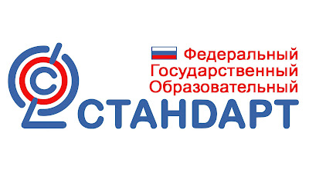
Согласно п. 36.1 ФГОС НОО (утв. Приказом Минпросвещения России от 31 мая 2021 г. № 286) и п.37.3 ФГОС ООО (утв. Приказом Минпросвещения России от 31 мая 2021 г. № 287) образовательная организация должна предоставлять не менее одного учебника из федерального перечня и (или) учебного пособия в печатной форме, выпущенных организациями, входящими в перечень допущенных к выпуску учебных пособий на каждого обучающегося по каждому учебному предмету, курсу, модулю, входящему как в обязательную часть указанной программы, так и в часть программы, формируемую участниками образовательных отношений.
При этом в данном пункте есть отсылка на ч. 4 ст. 18 Федерального закона от 29 декабря 2012 г. № 273-ФЗ «Об образовании в Российской Федерации», в соответствии с которой: «Организации, осуществляющие образовательную деятельность по имеющим государственную аккредитацию образовательным программам начального общего, основного общего, среднего общего образования, для использования при реализации указанных образовательных программ выбирают:
- учебники из числа входящих в федеральный перечень учебников, допущенных к использованию при реализации имеющих государственную аккредитацию образовательных программ начального общего, основного общего, среднего общего образования;
- учебные пособия, выпущенные организациями, входящими в перечень организаций, осуществляющих выпуск учебных пособий, которые допускаются к использованию при реализации имеющих государственную аккредитацию образовательных программ начального общего, основного общего, среднего общего образования».
Таким образом, исходя из анализа и буквального толкования действующих нормативно-правовых актов, устанавливающих требования к учебно-методическому и информационному обеспечению начального и общего образования, можно сделать вывод о том, что в соответствии с обновлённым ФГОС организации, осуществляющие образовательную деятельность, самостоятельно выбирают, что будет представлено обучающимся - учебник и (или) учебное пособие, необходимые для освоения программы общего образования, на каждого обучающегося по каждому учебному предмету, курсу, модулю как обязательной части указанной программы, так и в части программы, формируемой участниками образовательных отношений.
Использование учебника в электронной форме, обновленным ФГОС не предусмотрено, речь идет об использовании дополнительных учебных пособий в электронном виде.
В настоящее время действует Федеральный перечень учебников, утвержденный приказом Минпросвещения России от 20 мая 2020 года № 254 и приказом Минпросвещения России от 23 декабря 2020 года № 766, который не содержит учебников, прошедших экспертизу на соответствие требованиям обновленных ФГОС 2021.
САЙТ ФЕДЕРАЛЬНОГО ПЕРЕЧНЯ УЧЕБНИКОВ
Перечень организаций, осуществляющих выпуск учебных пособий, которые допускаются к использованию при реализации имеющих государственную аккредитацию образовательных программ начального общего, основного общего, среднего общего образования
Минпросвещения России в настоящее время ведет работу по формированию обновленного федерального перечня учебников, включающего в себя учебники, соответствующие требованиям обновленных ФГОС 2021.
В период перехода на обновленные ФГОС 2021 могут быть использованы любые учебно-методические комплекты, включенные в федеральный перечень учебников. При этом особое внимание должно быть уделено изменению методики преподавания учебных предметов при одновременном использовании дополнительных учебных, дидактических материалов, ориентированных на формирование предметных, метапредметных и личностных результатов.
ПИСЬМО Министерства просвещения РФ от 11.11.2021 № 03-1899 «Об обеспечении учебными изданиями (учебниками и учебными пособиями) обучающихся в 2022/23 учебном году» ;
ПИСЬМО Министерства образования и науки Алтайского края от 17.11.2021 № 23-02/22/1105 «Об обеспечении учебными изданиями (учебниками и учебными пособиями) обучающихся в 2022/23 учебном году» ;
Таким образом, можно сделать вывод, что на следующий учебный год мы заказываем учебники по действующему ФПУ. Обновленный ФПУ будет позже, возможно к 2023-2024 учебному году.
Рекомендуем посмотреть вебинар "Актуальные вопросы обеспечения образовательных организаций учебной литературой на 2022-23 учебный год" АО "Просвещение".
Ссылка на просмотр: https://events.webinar.ru/20063065/9320611/record-new/9565687/f5ca541ed13b7a8653fc5345fbd59733
ПРЕЗЕНТАЦИЯ ВЕБИНАРА СМОТРЕТЬ/СКАЧАТЬ
************
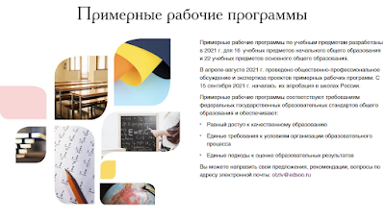

Обратите внимание, что работает портал "Единое содержание общего образования", на котором размещены Примерные рабочие программы по предметам. Советуем вам создать электронную базу Примерных рабочих программ по обновленным ФГОС, а также познакомить с порталом администрацию и педагогов. На портале педагоги могут воспользоваться Конструктором рабочих программ.
ПЕРЕЙТИ НА ПОРТАЛ "Единое содержание общего образования"
